Маршрут выходного дня
«Музеи города Ярославля
для дошколят»

Ярославский государственный историко-архитектурный и художественный музей-заповедник

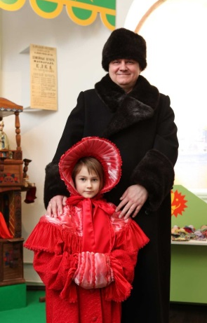
Интерактивная программа «Шумит, гуляет ярмарка» на выставке «Ярмарка». Все мы обыватели – продавцы и покупатели. Как и чем торговали на ярмарке XIX в. расскажет исторический персонаж, посетитель ярославской ярмарки. Пройдя по выставке в его сопровождении, гости не только узнают о самых популярных товарах, но и сами попробуют перемолоть муку, сложить поленницу, взвесить чай с сахаром, разгадать «Аллегорические» картинки. А затем, надев исторические костюмы того времени, гости разыграют сценки из ярмарочной жизни.

Музей «Музыка и время»
ул.Волжская набережная, 33

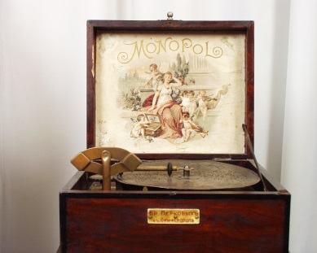
В музее «Музыка и время» представлена коллекция старинных музыкальных инструментов и механизмов (граммофоны, патефоны, фисгармонии, музыкальные шкатулки, шарманка), часов (настенные, настольные, напольные, каминные, каретные), колоколов (поддужные, ботала, рынды, бубенцы, церковные колокола завода Оловянишниковых), утюгов, золотофонных икон. Особенностью музея является то, что все экспонаты находятся в рабочем состоянии: можно услышать и бой старинных часов, и звуки музыкальных инструментов.

Музей занимательных наук Эйнштейна
ул.Собинова, 47
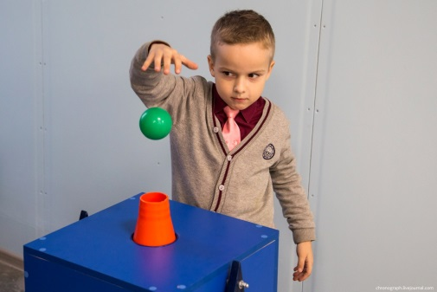
В музее выставлено около 100 интересных экспозиций. Здесь человек попадает в удивительный мир техники и науки. Посетив музей Эйнштейна можно узнать и сделать много нового и интересного, в том числе:
- Узнать силу своего голоса.
- Построить мост без единого гвоздя.
- Поднять легковой автомобиль.
- Попасть внутрь мыльного пузыря.
- Посидеть на гвоздях.
- Прикоснуться к молнии.
- Узнать принципы работы кинематографа, оптических иллюзий и магнетизма и др.

Музей боевой славы
ул.Угличская, 44а

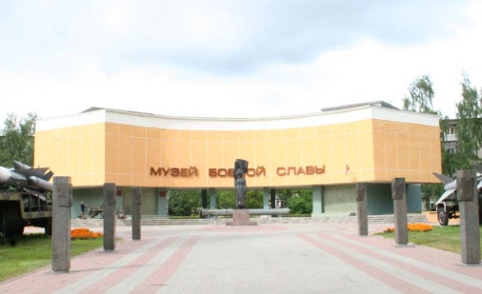
На сегодняшний день в фондах Музея более пятисот экспонатов. На особом счету среди них – личные вещи наших прославленных земляков-фронтовиков. Среди редких экспонатов – зенитное орудие с бронекатера, пистолет-пулемет системы Шпагина, знаменитый ППШ. Рядом с музеем располагается парк военной техники советского периода.

